TP 2 la composition pigmentaire des algues
- Première partie

- Matériel privilégié :

- Feuilles épinard (Spinacia oleracea) :
On ne présente plus l’épinard, cet opulent légume feuille d’une trentaine de centimètres de haut. Ses feuilles caduques, tantôt lisses, tantôt cloquées, peuvent mesurer jusqu'à 30cm de long et sont regroupées en rosettes plus ou moins étalées. L’épinard peut également produire des fleurs verdâtres, dioïques, sans intérêt, portées sur des tiges pouvant atteindre 1 m de haut, généralement entre juin et septembre, puisque leur développement est le signe d'un manque d'eau
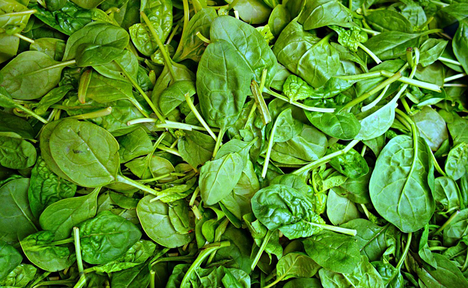

- Algue filamenteuse des eaux douces :
Une algue filamenteuse est formée de cellules allongées et visibles regroupées en chaînes, fils ou filaments. Ces filaments s'assemblent formant un tapis qui ressemble à de la laine mouillée. Les algues filamenteuses commencent à pousser sur le fond dans l'eau ou fixées à des structures dans l'eau (comme des roches ou d'autres plantes aquatiques). Souvent, des algues filamenteuses flottent à la surface pour former de grandes couettes, qui sont communément appelées "lie des étangs"
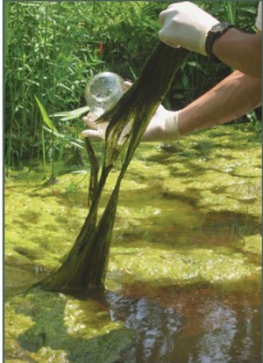

2.Protocole d’extraction
- Placer dans un mortier un peu de sable fin. Ajouter les feuilles bien vertes coupées en petits morceaux, la même chose pour les algues
- Broyer à l’aide du pilon.
- Ajouter progressivement environ 10 ml d’alcool (de préférence l’acétone) à 80° et continuer à broyer 5 min.
- Filtrer le contenu du mortier. Vous obtenez une solution de chlorophylle brute
3. But de la manipulation
Il s'agit de comparer les équipements pigmentaires de 2 échantillons végétaux (plante supérieure et plante inférieure). La comparaison sera faite à l'issu d’une analyse quantitative pour déterminer les teneurs des différents pigments.
Remplir au 2/3 une cuve en verre avec l'extrait pigmentaire et déterminer le spectre d'absorption du mélange entre 340 et 720 nm de longueur d'onde, en effectuant des mesures tous les 40 nm. Pour chaque longueur d'onde utilisée, régler le zéro d'absorbance avec de l'acétone à 80%.
- Tracer les spectres des différents extraits, interpréter et comparer.
* Dosage des teneurs des principaux pigments présents dans l'extrait
Selon la loi de Beer-Lambert, pour une substance donnée en solution dans un solvant particulier, et soumise à une radiation donnée, on peut écrire
DO = ε * L * C
ε est, pour le solvant employé, le coefficient d'extinction molaire de la substance pour une concentration C exprimée en mol/l ; ou encore le coefficient d'absorption spécifique pour
une concentration C correspondante alors exprimée en g/l ; L est le trajet optique de la cuve du spectrophotomètre (vous utiliserez en TP des cuves avec L = 1 cm).
Les mesures des concentrations sont effectuées à la longueur d'onde du maximum d'absorption de la substance considérée.
Dans un mélange, les absorptions de divers constituants sont additives. Connaissant les coefficients d'absorption spécifique dans l'acétone à 80%, on établit le système d'équations qui donnent les concentrations à partir des mesures d'absorption (DO).
On emploi ici le système d'équation d'Arnon et Mc Kinney·
Concentration en chlorophylle a (Cchla) = 12,7 x Do663 – 2,69 x DO645
Concentration en chlorophylle b (Cchlb) = 22,9 x DO645 – 4,68 x DO663
Concentration en caroténoïdes = 5 x DO460 – (CChla x 3,18) + (CChlb x 130,3) / 200
Concentration en chlorophylles totales = DO652 x 1000 / 34.5
La lecture des DO de l'extrait pigmentaire à 460, 645, 652 et 663 nm puis la résolution de ce système d'équations donnera les concentrations en chlorophylle a, en chlorophylle b et en caroténoïdes exprimées en μg/ml.
- fournir les résultats des concentrations en pigments en mg/g de matière fraîche (feuilles).
- Analyser et comparer.
Compte-rendu :
- Le compte-rendu doit contenir les parties suivantes :
- Introduction sur les pigments chlorophylliens
- Mode opératoire soutenu par des schémas ou photos.
- Résultats et interprétations
- Dessin des spectres d’absorption sur papier millimétré.
- Analyse et interprétations des spectres.
- Calculs des teneurs en pigments en mg/g.
- Analyse et comparaison.
- Deuxième partie
Observez les organes de reproduction de quelques espèces d'algues microscopiques sur des lames préparées disponibles au laboratoire de biologie.

